 | X Aniversario de la  Fundación Sierra Elvira  1er Festival de Teatro infantil 2021

INSCRIPCIÓN PRORROGADA hasta el 30 de abril, 2021.



Coincidiendo con el X Aniversario de la Fundación Sierra Elvira y en colaboración con el Grupo de Teatro de Atarfe, se crea este Festival de Teatro dirigido a Compañías de aficionados, cumpliendo con los fines de la misma en cuanto a la promoción de la cultura y el apoyo a los jóvenes, mayores de edad hasta los 40 años.
El fin del Festival es llevar a los más jóvenes el disfrute del teatro, sus enseñanzas y promover su afición futura cuando sean adultos. Por ello las obras han de estar representadas acorde con el público del espectáculo. Se desarrollará durante varias semanas haciéndose una representación semanal por cada uno de los grupos seleccionados, en el Auditorio del Centro Cultural Medina Elvira de Atarfe (Granada).

Bases

- Participantes: Compañías de Teatro aficionado residentes en Andalucía, actualmente, actores con edades hasta 40 años a la fecha del cierre de la convocatoria.
- Presentación de la obra: la obra irá dirigida a un público infantil, de 6 a 14 años, en Español, cuya representación se estima en un máximo de 30 a 35 minutos. Las obras pueden ser propias o de autores conocidos. Los derechos de autor, en su caso, corren de cuenta de la Organización. El resto de costes es a cuenta de la Compañía que hace la representación.
- Plazo de admisión de las solicitudes: hasta el 30 de abril de 2021. Se enviarán como documento adjunto a la dirección: concursos@fundacionsierraelvira.org – En el Asunto indicad: Concurso de Teatro infantil, y en el cuerpo del mensaje el Título de la Obra. La Inscripción al Festival está disponible en el Portal de la Fundación, también se enviará aparte la documentación correspondiente a la Compañía.
Concurso de Teatro infantil, 2021 /2
- Selección de la Obra y Fallo del Jurado: El Jurado establecerá, en su caso, varios finalistas a la vista de la obra representada, que habrá de enviarse como
documento electrónico: streeming, DVD u otro medio audiovisual, atendiendo a la calidad de la representación, idoneidad para el público infantil referido, etc.. Entre ellas se que designará el Primer premio y un Accésit.
Si hubiere alguna circunstancia no prevista en estas bases, el Jurado determinará lo procedente.
El fallo del Jurado es inapelable.
- Premios y Distinciones: Las obras finalistas no premiadas recibirán un Diploma acreditativo. Se establece un Primer premio dotado con 1000 euros y Trofeo, un Accésit dotado con 600 euros y Trofeo. Los premios están sujetos a la fiscalidad vigente.
Con la suficiente antelación se le comunicará a las compañías la fecha prevista para la representación.
- Derechos Patrimoniales: Cada participante garantiza ser el titular de la obra presentada, por lo que exime a la Fundación de cualquier reclamación al respecto. La Fundación se reserva los derechos de publicación, reproducción o retransmisión por cualquier medio, en español. En el caso de que la Fundación no ejerciera sus derechos durante los tres años siguientes, a la fecha de entrega de los premios, los autores podrán disponer de su obra citando las circunstancias del premio recibido.
- La participación en el Concurso supone la aceptación de sus Bases.

Atarfe, 25 enero de 2021

Organizado por la Fundación Sierra Elvira, en colaboración con la Escuela de Teatro de Atarfe (Granada).
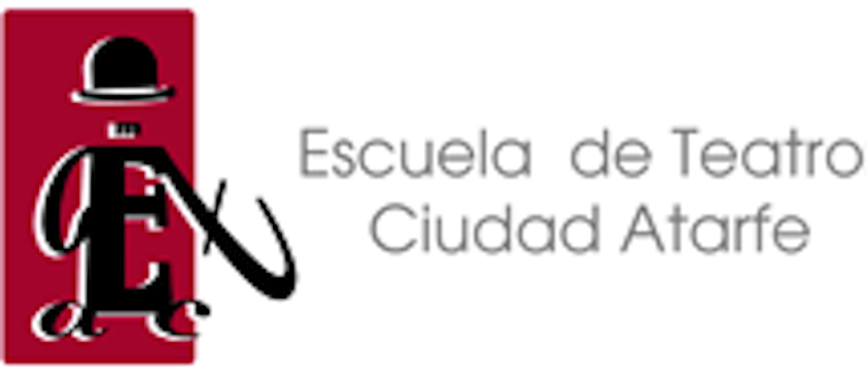

Fundación Sierra Elvira; Avda. de Andalucía, 139; 18230 Atarfe
concursos@fundacionsierraelvira.org www.fundacionsierraelvira.org

